Финансовый управляющий Андросик Полины Александровны Косточкина Мария Васильевна

163046, Архангельская область, Архангельск, Воскресенская, 59, 2 этаж, тел.: 89600091050, эл. почта: mkostochkina00@mail.ru

Дата: 14 июля 2026 г. | Место составления: Архангельская область, город Архангельск, ул. Воскресенская, д. 59
Решение об оценке имущества гражданина
Наименование арбитражного суда, в производстве которого находится дело о банкротстве | Арбитражный суд Калининградской области
Номер дела | А21-4051/2026
Дата принятия судебного акта о введении процедуры банкротства | 19.05.2025 г.
Дата назначения арбитражного управляющего | 19.05.2025 г.
Сведения об арбитражном управляющем
Наименование саморегулируемой организации арбитражных управляющих, членом которой является арбитражный управляющий | Союз "Саморегулируемая организация "Гильдия арбитражных управляющих"
Номер и дата регистрации в едином государственном реестре саморегулируемых организаций арбитражных управляющих | 001-5 от 19.12.2002
Наименование страховой организации, с которой заключен договор о страховании ответственности арбитражного управляющего | Общество с ограниченной ответственностью «Страховой Дом
Номер договора страхования, дата его заключения и срок действия | 17420/700/25 от 24.06.2025, действителен с 24.06.2025 г. по 23.06.2026 г.
Адрес для направления корреспонденции арбитражному управляющему | 163046, Архангельская область, Архангельск, Воскресенская, 59, 2 этаж
Сведения о должнике
Ф.И.О. | Андросик Полина Александровна
Дата рождения | 31.03.1987
Место рождения | г. Калининград
ИНН | 390520628534
СНИЛС | 122-399-408 57
Место жительства | п.Знаменск, ул.Садовая, д.8, кв.3
В соответствии с п. 2 ст. 213.26 Федерального закона от 26.10.2002 № 127-ФЗ «О несостоятельности (банкротстве)» (далее – Закон о банкротстве) оценка имущества гражданина, которое включено в конкурсную массу в соответствии с настоящим Федеральным законом, проводится финансовым управляющим самостоятельно, о чем финансовым управляющим принимается решение в письменной форме. Проведенная оценка может быть оспорена гражданином, кредиторами, уполномоченным органом в деле о банкротстве гражданина.
Оценка рыночной стоимости имущества должника проводится в целях определения начальной цены продажи имущества в процедуре реализации имущества, для предоставления в деле о банкротстве гражданина в суд, гражданину, кредиторам, уполномоченным органам.
В соответствии со ст. 14 Федерального закона от 29.07.1998 № 135-ФЗ «Об оценочной деятельности в Российской Федерации» оценщик имеет право применять самостоятельно методы проведения оценки объекта оценки в соответствии со стандартами оценки. Основными подходами, используемыми при проведении оценки, являются сравнительный, доходный и затратный подходы. Финансовый управляющий считает целесообразным отказаться от применения затратного и доходного подхода по причине отсутствия у финансового управляющего обоснованной и надежной информации о будущих доходах и расходах, связанных с оцениваемыми объектами, а также в связи с наличием достаточного количества объектов-аналогов на рынке для расчета сравнительным подходом.
Сравнительный подход служит для оценки рыночной стоимости объекта исходя из методов оценки, основанных на получении стоимости объекта оценки путем сравнения оцениваемого объекта с объектами-аналогами которые были проданы или предложены в продажу.
На основании п. 2 ст. 213.26 Закона о банкротстве, финансовый управляющий принял решение о самостоятельном проведении оценки имущества, включенного в конкурсную массу должника, путем проведения сравнительного анализа рыночных цен на аналогичное по характеристикам имущество, с учетом технических характеристик и корректировки на текущее состояние имущества должника на момент проведения оценки.
В результате проведения сравнительного анализа среднерыночной стоимости объектов, имеющих схожие характеристики с учетом корректировки на текущее состояние имуществ должника, финансовым управляющим определена следующая стоимость имущества должника по состоянию на 14 июля 2026 г.:
№ п/п | Наименование, характеристика объекта | Рыночная стоимость,руб.
1 | Регистрационный знак: С989ЕО 39  Идентификационный номер (VIN): Z8NBAABD0F0018369  Тип ТС: Легковой седан  Марка, модель: ДАТСУН ON-DO  Год выпуска ТС: 2014  Цвет: Черный  Разрешенная макс. масса: 1560 кг  Масса без нагрузки: 1160 кг  Кузов № Z8NBAABD0F0018369 | 134 000
Итого: |  | 134 000

При проведении оценки рыночной стоимости имущества должника финансовый управляющий руководствовался федеральными стандартами оценки и Федеральным законом от 29.07.1998 № 135-ФЗ «Об оценочной деятельности в Российской Федерации».
ОПИСАНИЕ ЛОТА 1:

Регистрационный знак: С989ЕО 39
Идентификационный номер (VIN): Z8NBAABD0F0018369
Тип ТС: Легковой седан
Марка, модель: ДАТСУН ON-DO
Год выпуска ТС: 2014
Цвет: Черный
Разрешенная макс. масса: 1560 кг
Масса без нагрузки: 1160 кг
Кузов № Z8NBAABD0F0018369

Техническое состояние не проверялось финансовым управляющим.

Лот №1, аналог 1: цена 110 000 руб.
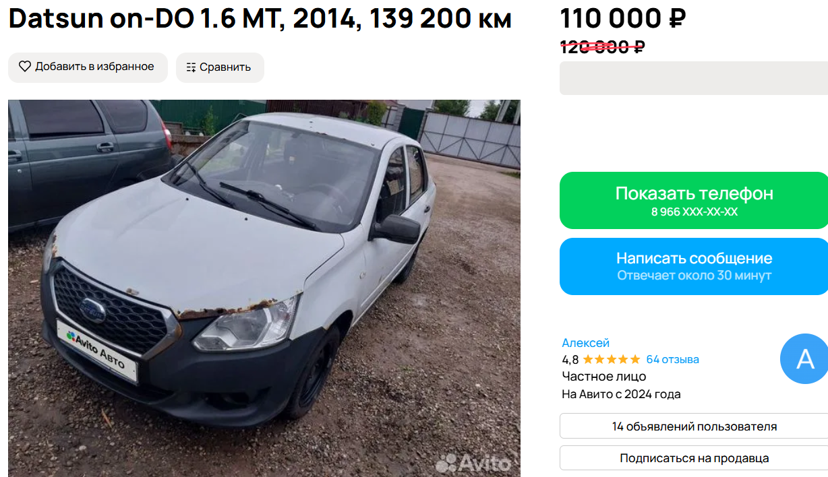
https://www.avito.ru/moskovskaya_oblast_krasnoznamensk/avtomobili/datsun_on-do_1.6_mt_2014_139_200_km_8216999531?context=H4sIAAAAAAAA_wFYAKf_YTozOntzOjEzOiJhdXRvTG9hbnNNYXNrIjtpOjE7czoxMzoibG9jYWxQcmlvcml0eSI7YjowO3M6MToieCI7czoxNjoiaEtWeVlnZHFncllvb3JGeiI7fXBa6DxYAAAA
Лот №1, аналог 2, цена: 100 000 руб.
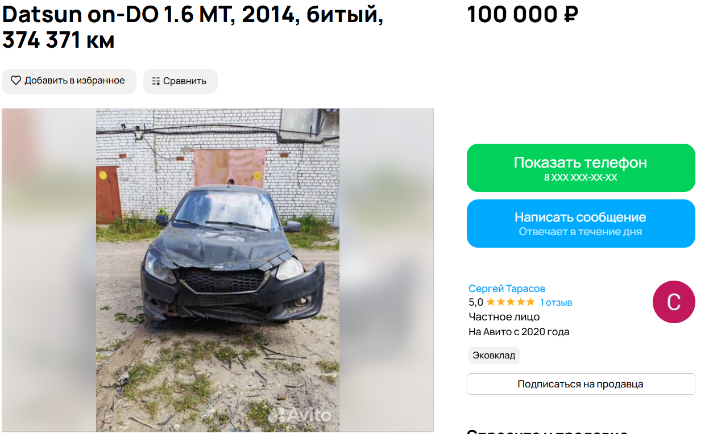
https://www.avito.ru/nizhniy_novgorod/avtomobili/datsun_on-do_1.6_mt_2014_bityy_374_371_km_8248978635?context=H4sIAAAAAAAA_wFYAKf_YTozOntzOjEzOiJhdXRvTG9hbnNNYXNrIjtpOjA7czoxMzoibG9jYWxQcmlvcml0eSI7YjowO3M6MToieCI7czoxNjoiaEtWeVlnZHFncllvb3JGeiI7ff_UO_ZYAAAA

Лот №1, аналог 3, цена: 150 000 руб.

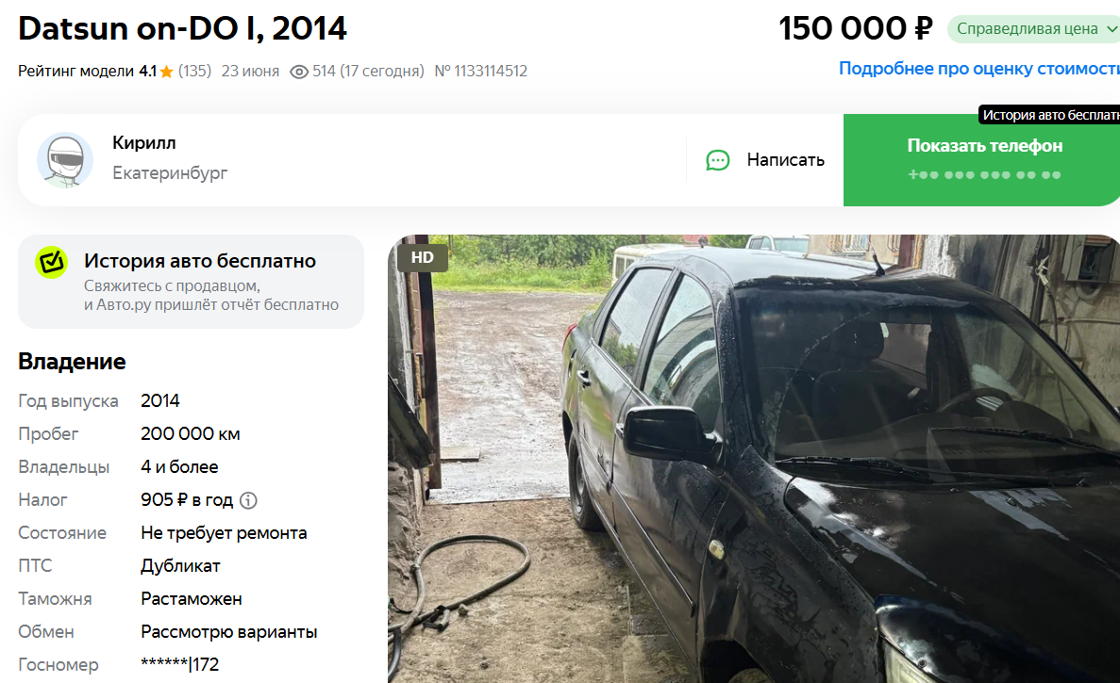
https://auto.ru/cars/used/sale/datsun/on_do/1133114512-0def6cef/

Лот №1, аналог 4, цена: 130 000 руб.
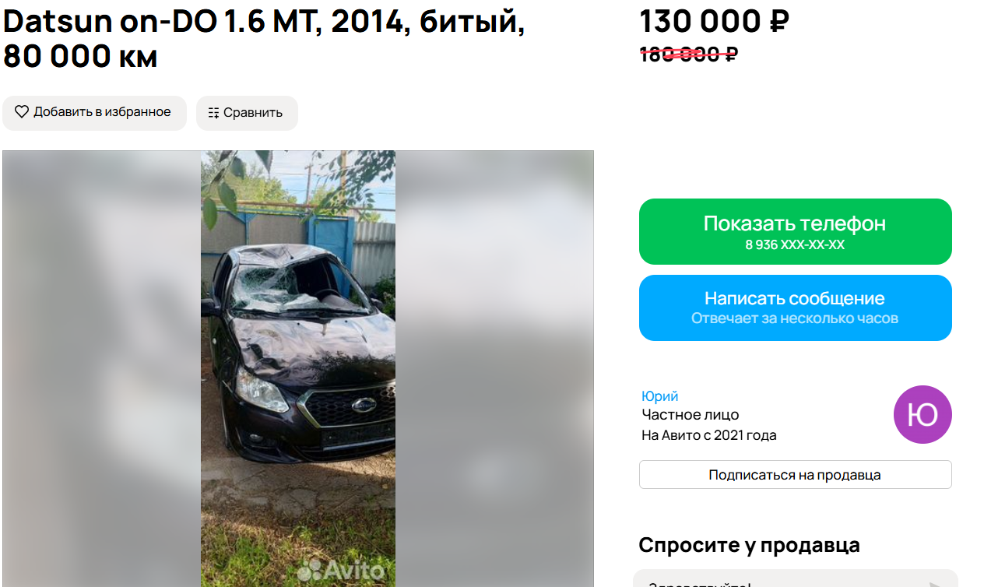
https://www.avito.ru/olhovka/avtomobili/datsun_on-do_1.6_mt_2014_bityy_80_000_km_8206924864?context=H4sIAAAAAAAA_wFYAKf_YTozOntzOjEzOiJhdXRvTG9hbnNNYXNrIjtpOjA7czoxMzoibG9jYWxQcmlvcml0eSI7YjowO3M6MToieCI7czoxNjoiaEtWeVlnZHFncllvb3JGeiI7ff_UO_ZYAAAA
Лот №1, аналог 5, цена: 180 000 руб.

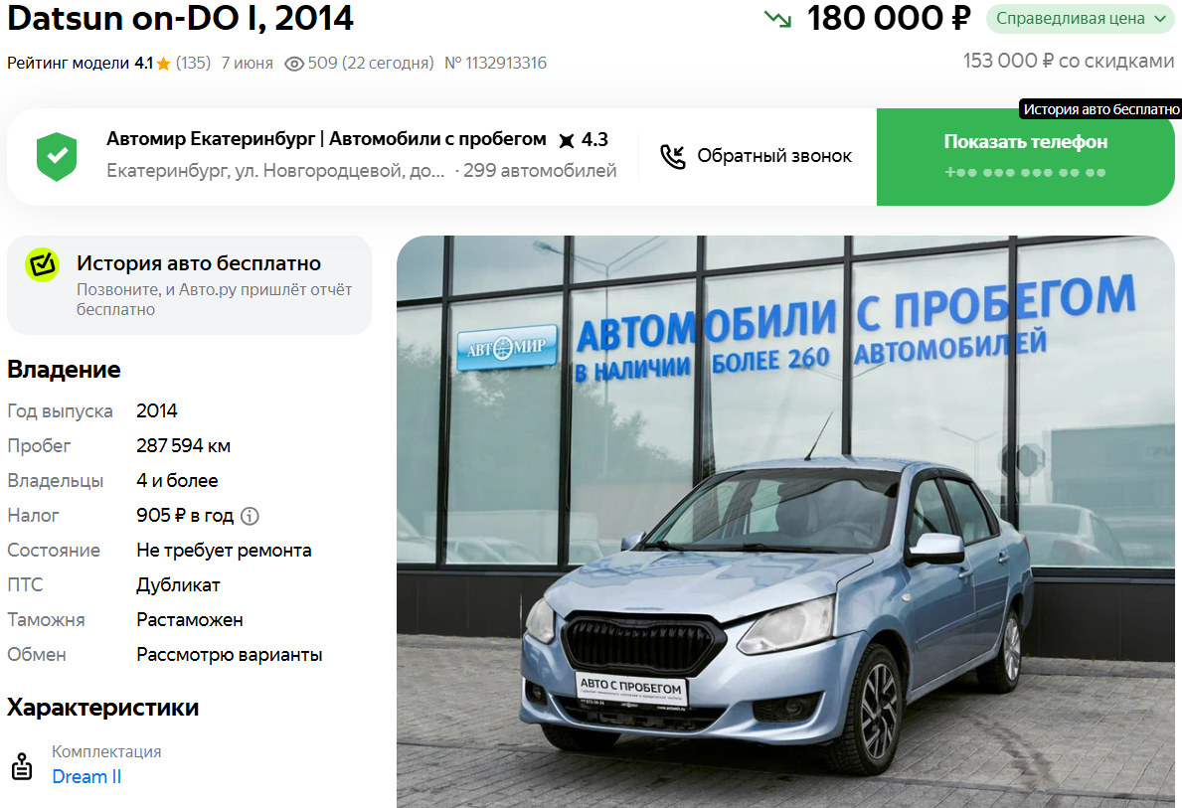
https://auto.ru/cars/used/sale/datsun/on_do/1132913316-e92c17b9/

Таким образом, средняя цена на лот №1 автомобиль, год выпуска: 2014 рассчитывается по формуле:

(110 000 + 100 000 + 150 000 + 130 000 + 180 000):5 = 134 000 рублей.

Итого, рыночная цена автомобиля лот №1 автомобиль, год выпуска: 2014 – 134 000 рублей.

Фото автомобиля и документы:
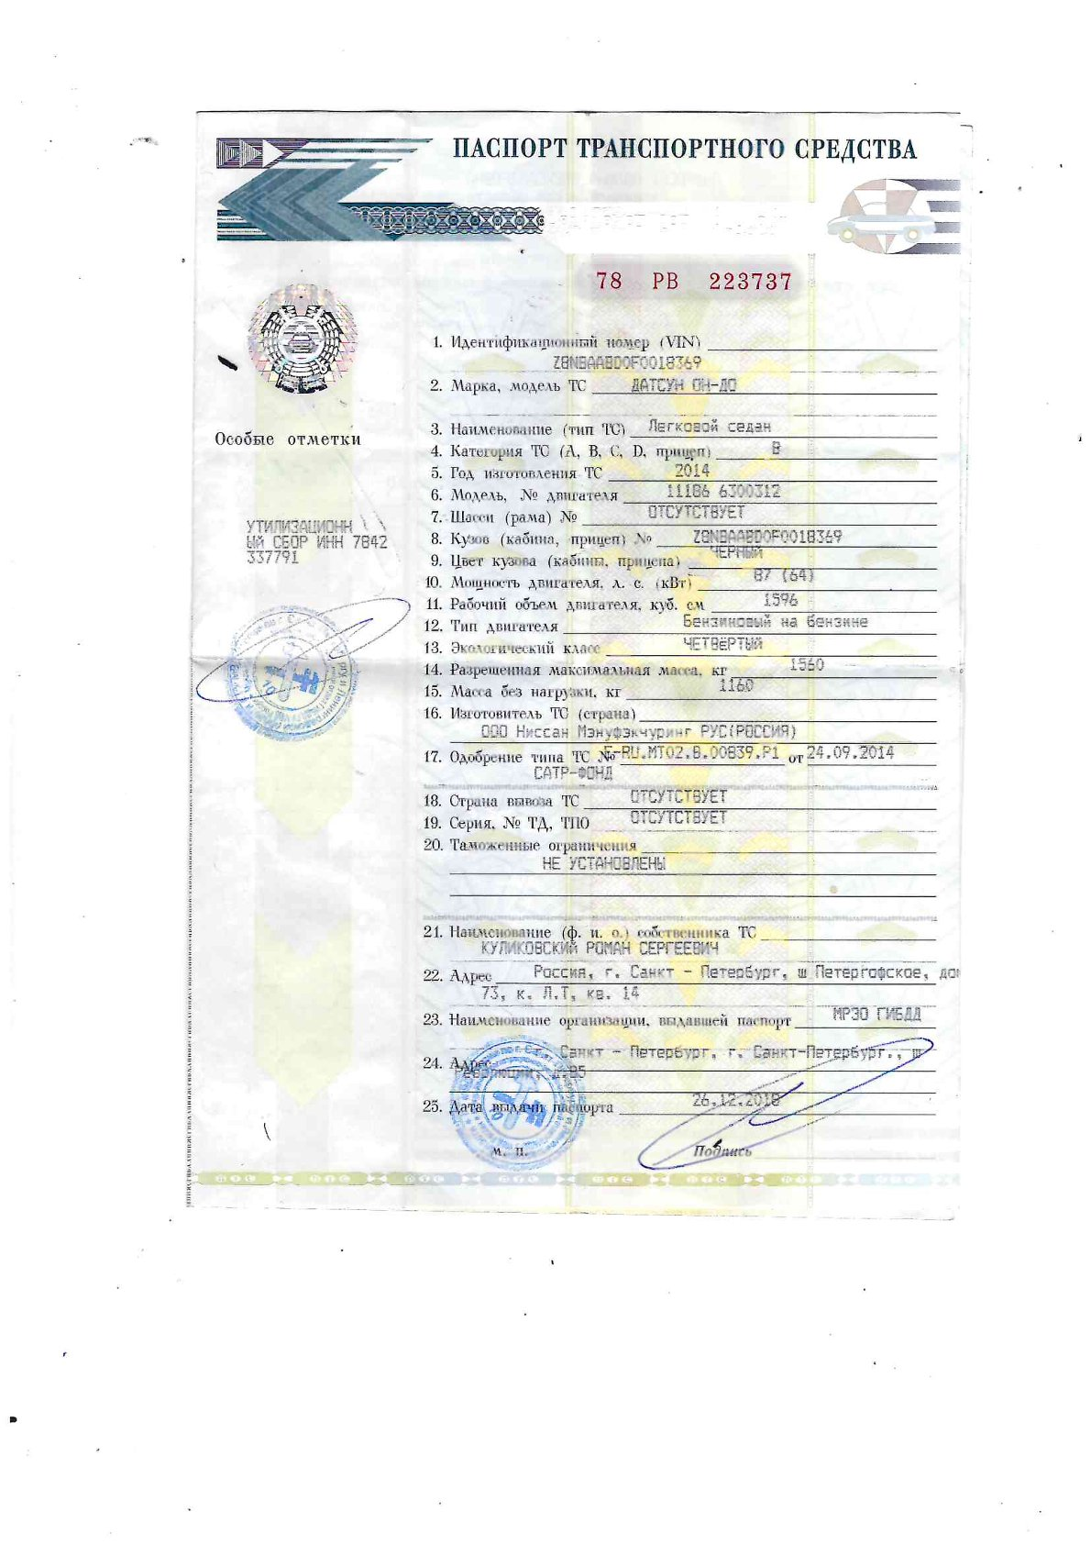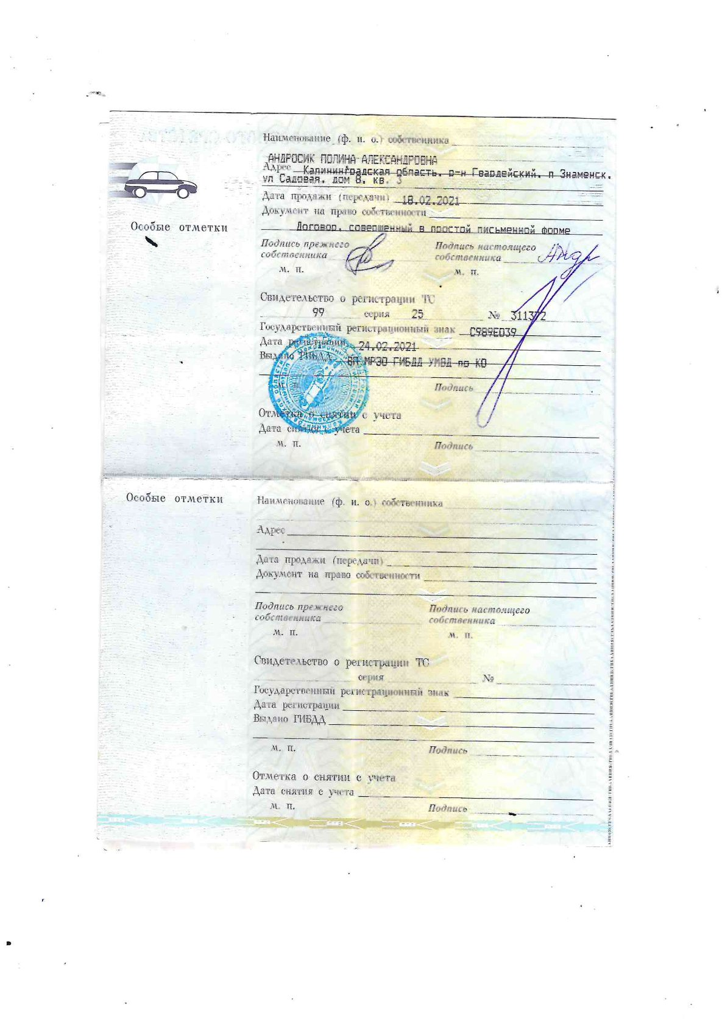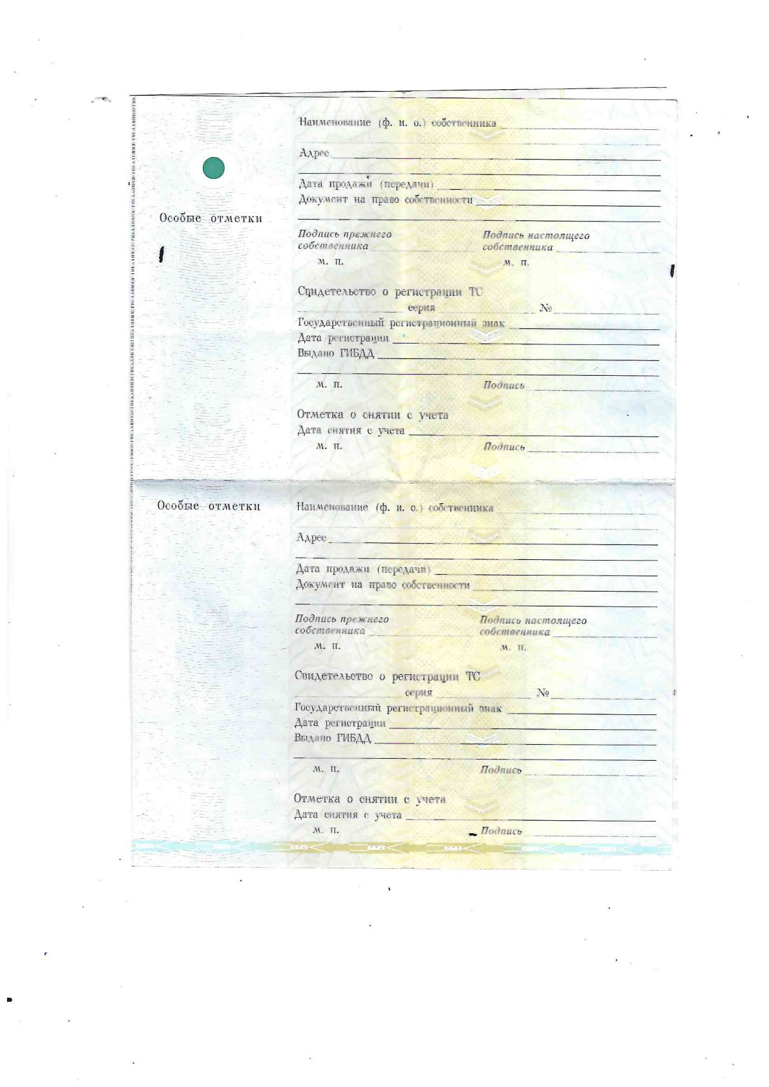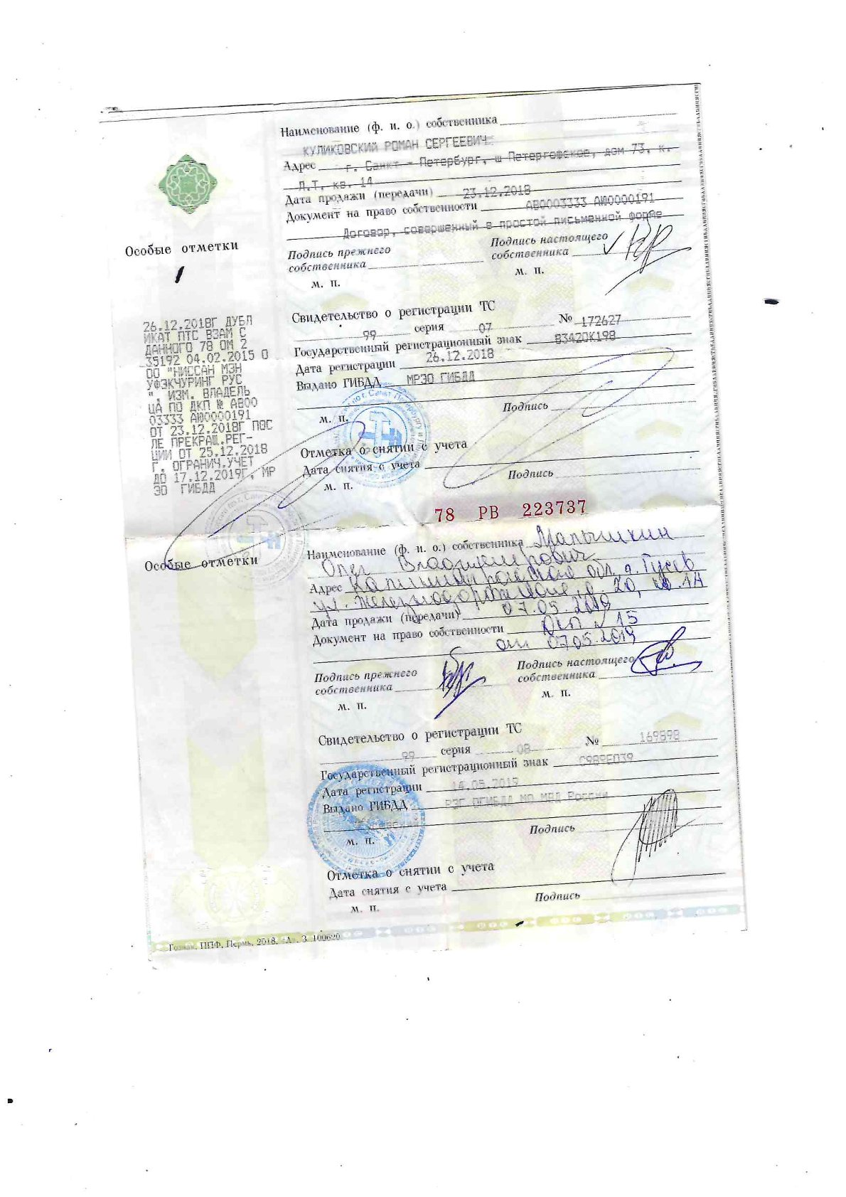
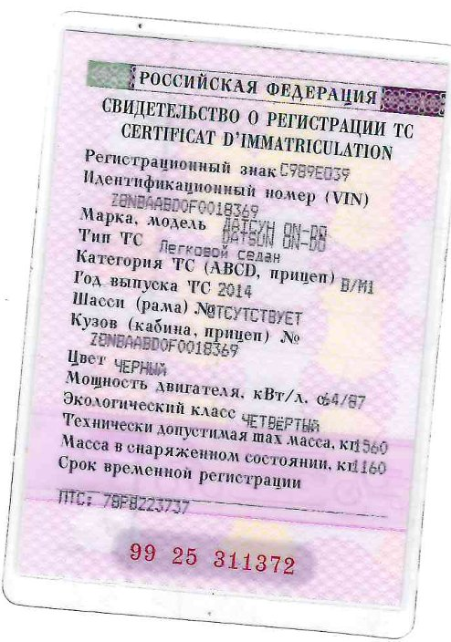
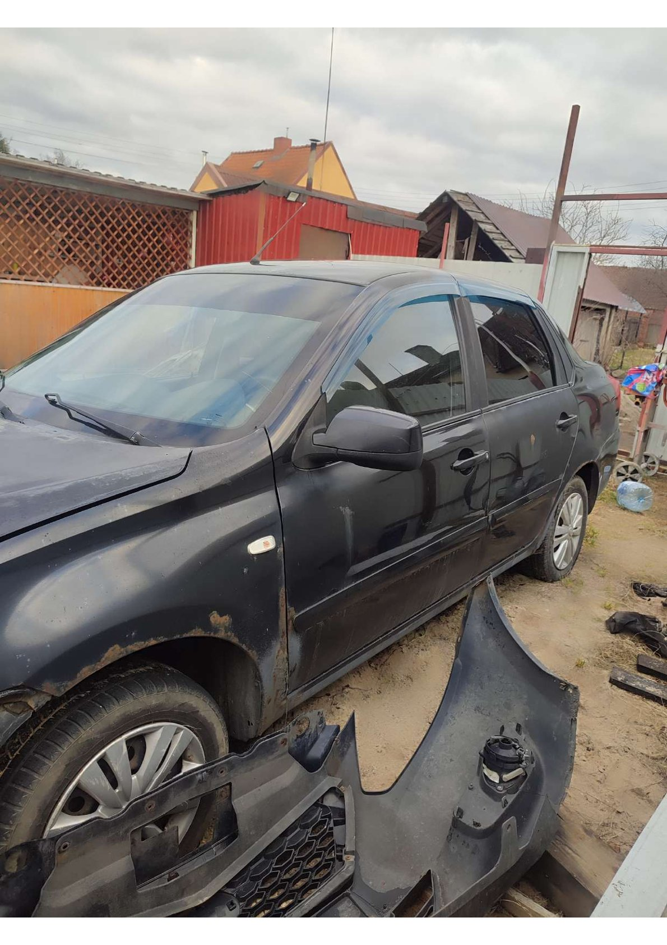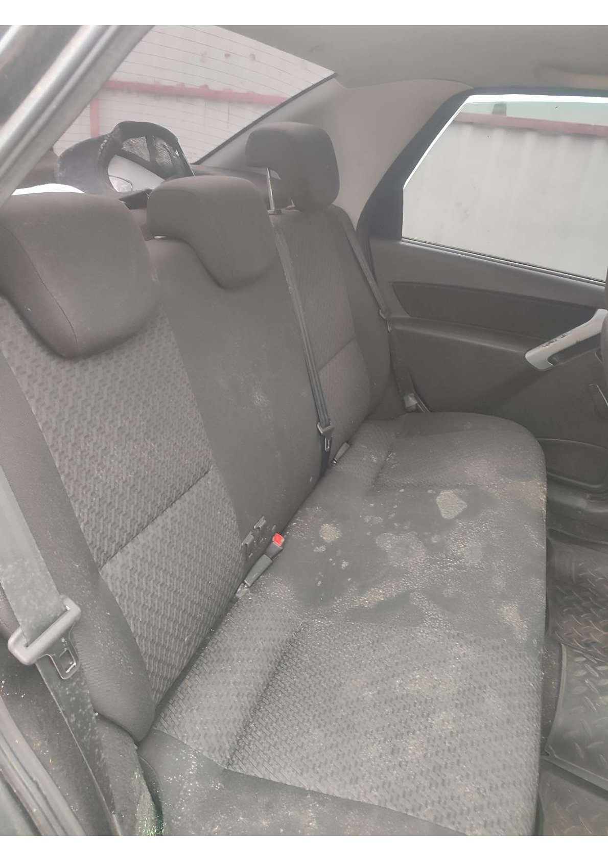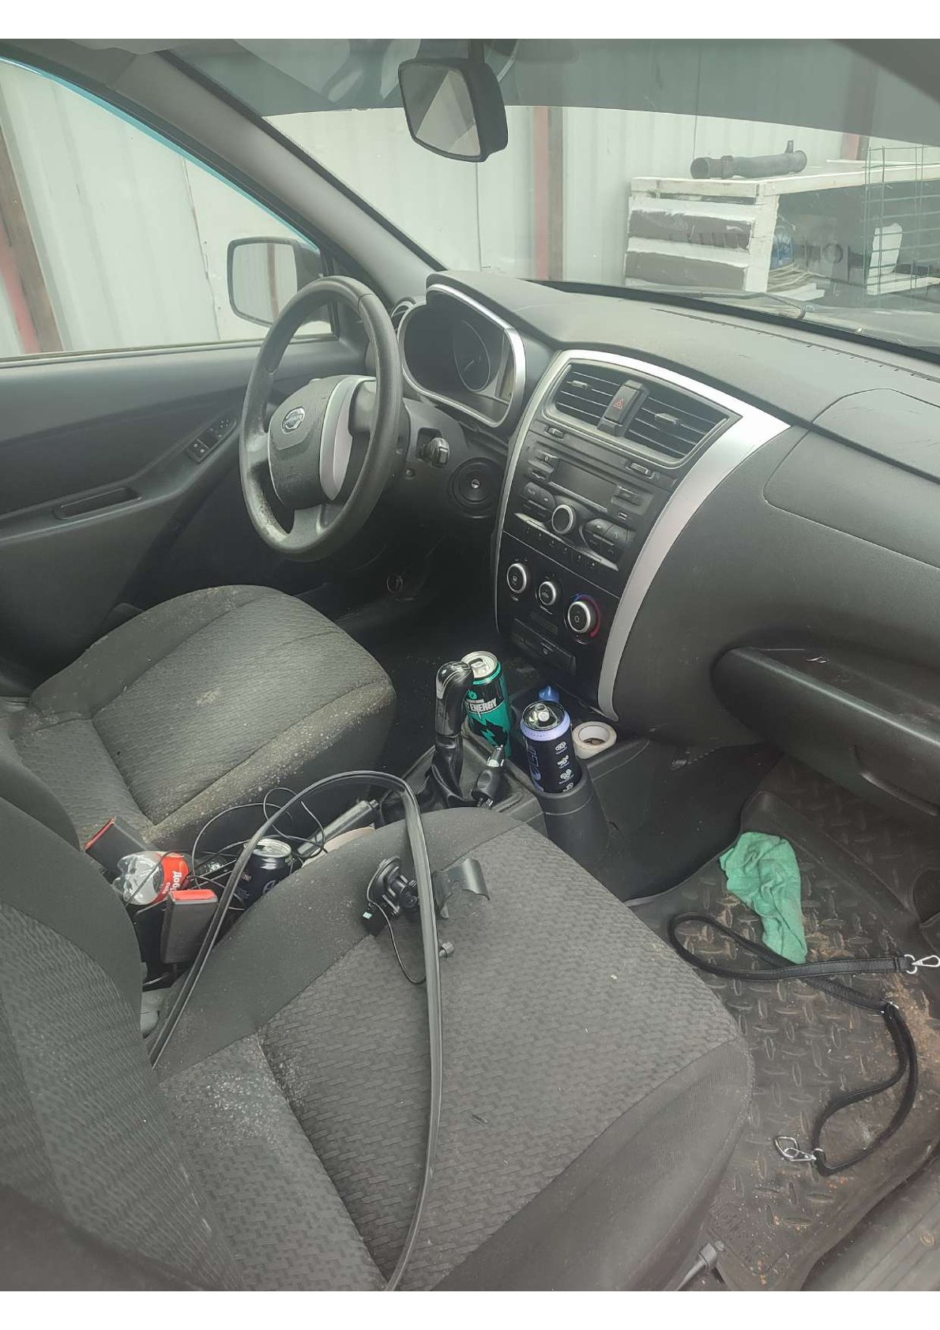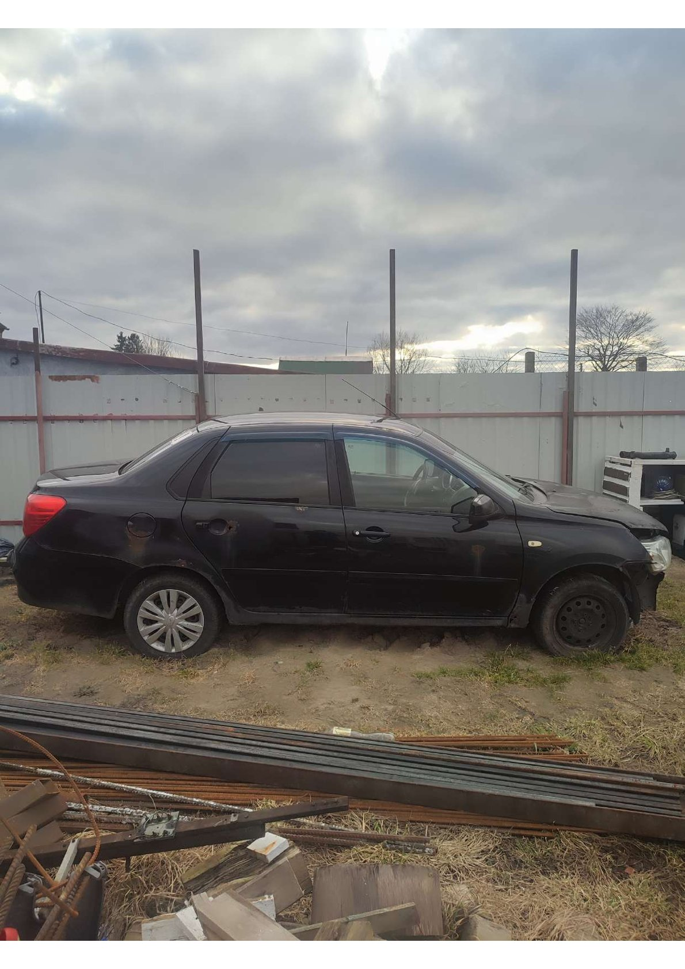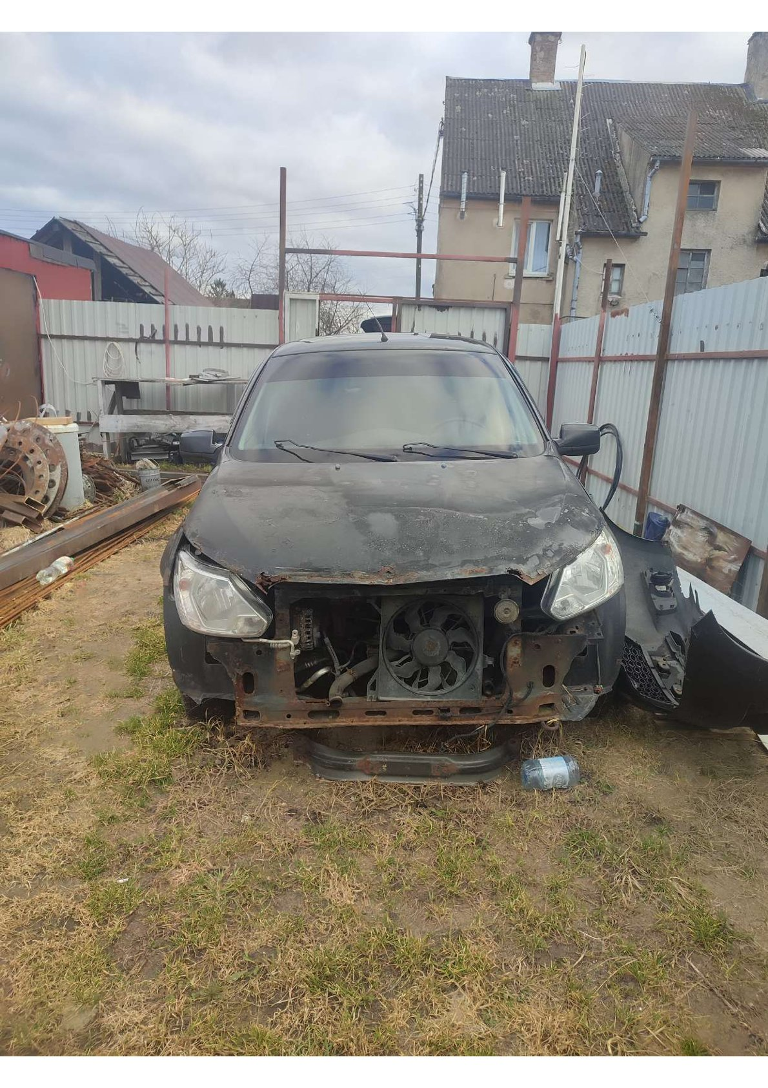
Финансовый управляющий  Андросик Полины Александровны |  | М.В. Косточкина

